Presseinformation

Apochromatisch korrigiertes Weitfeldmikroskop-Objektiv

Excelitas präsentiert ein neues apochromatisch korrigiertes 10x-Weitfeldmikroskop-Objektiv für große Objekt- und Sensorgrößen. Das Optem 10X M Plan Apo wurde entwickelt für eine präzise optische Inspektion mit einer gleichförmigen Abbildungsleistung über den großen Sichtfeldbereich und unterstützt auch Sensoren über 30 mm Diagonale. Eine Vielzahl von Einsatzmöglichkeiten bestehen im Bereich des Halbleiter-Backend-Prozesses, der Elektronikinspektion oder bei anspruchsvollen Forschungsaufgaben, wo Bildqualität oder hoher Durchsatz eine wichtige Rolle spielen. Das Objektiv ermöglicht die Bildgebung mit hoher Qualität und reproduzierbare Ergebnisse in kritischen Inspektions- und Messaufgaben. Dank einer hohen numerischen Apertur von 0,28 erreicht es Auflösungen bis 1 µm bei einem großen Arbeitsabstand von 34 mm. Das optimierte Design für große und flache Sichtfelder gewährleistet eine homogene Auflösung und hohe Kontraste über das gesamte Bildfeld. Das neue Weitfeldobjektiv ist zum Einsatz mit den verschiedensten Mikroskopiesystemen, wie Optem FUSION von Excelitas, bestens geeignet. Das auf unendlich korrigierte Objektiv hat eine branchenübliche parfokale Entfernung von 95 mm.
Mehr Informationen: https://www.excelitas.com/de/product/optem-long-working-distance-objectives

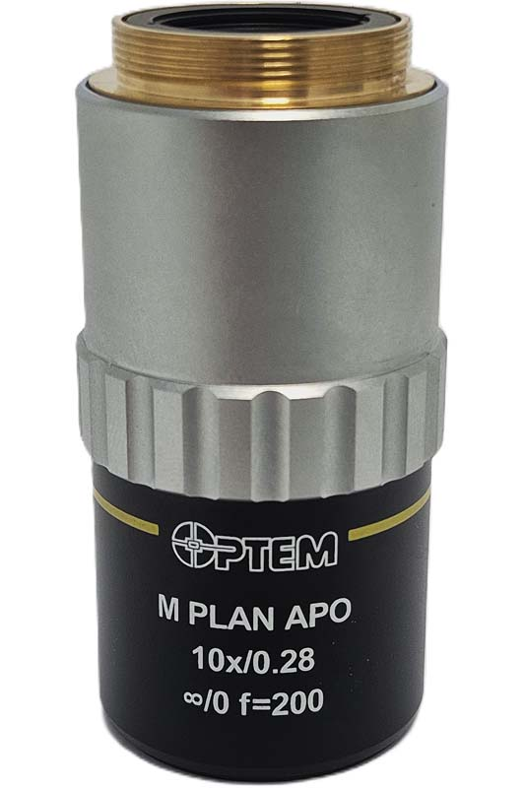
Bild: Das Weitfeldmikroskop-Objektiv Optem 10X M Plan Apo ermöglicht hohe Bildqualität und große Auflösungen bei der Inspektion großer Objektfelder

Bilder: | optem_10x_m_plan_apo_wide_field_microscope_objective |  | Zeichen: | 1191
Dateiname: | DEpm_20250923_weitfeldmikroskop-objektiv_optem_10x_m_plan_apo |  | Datum: | 23.09.2025
Tags: | Weitfeldmikroskop-Objektiv, apochromatisch, Halbleiter, Elektronikinspektion |  | gii ID: | 202509008
Über Excelitas
Excelitas ist ein führender Anbieter von fortschrittlichen, lebensbereichernden Technologien und beliefert internationale Marktführer in den Bereichen Life Sciences, Advanced Industrial, Halbleiter der nächsten Generation und Avionik. Excelitas hat seinen Hauptsitz in Pittsburgh, PA, USA, und ist ein unverzichtbarer Partner bei der Konzeption, Entwicklung und Fertigung zukunftsweisender Technologien. Das Unternehmen bietet Kunden auf der ganzen Welt herausragende Innovationen aus den Bereichen Sensorik, Detektion, Bildgebung, Optik und Speziallichtquellen. Excelitas treibt mit seinen Innovationen viele relevante Megatrends voran, die wegweisend für die Zukunft sind, darunter Präzisionsmedizin, industrielle Automatisierung, künstliche Intelligenz und vernetzte Geräte (IoT).
Bleiben Sie auf Facebook, LinkedIn, Instagram und X mit Excelitas in Verbindung.
Kontakt:  Excelitas  Marie-Luise Bopp  Senior Marketing Manager  Reinhard-Heraeus-Ring 7  63801 Kleinostheim  Tel.: +49 6027 121 7959  E-Mail: marie-luise.bopp@excelitas.com  Internet: www.excelitas.com |  | gii die Presse-Agentur GmbH  Christburger Straße 41  10405 Berlin  Tel.: +49-30-538965-0  E-Mail: info@gii.de  Internet: www.gii.de

